Le produit vectoriel

1. A quoi cela sert-il ?

Il est extrêmement utile lorsqu’il s’agit de calculer la normale d’un plan (cf. Equations de plans).

Lorsqu’on fait le produit d’un vecteur par un autre, on obtient un troisième vecteur, orthogonal aux deux premiers, ceci dans un repère en trois dimensions (espace).

2. Norme du produit vectoriel

Le produit vectoriel ressemble à la formule du produit scalaire, au sinus près :

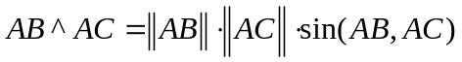

Le résultat obtenu est la norme du vecteur orthogonal, très souvent utilisé en physique.
Cela ne suffit pas toujours car il peut arriver qu’on veuille connaître ses coordonnées, par exemple pour déterminer une vitesse angulaire à partir d’une force de torsion. On emploie alors la méthode qui suit.

3. Coordonnées du vecteur produit vectoriel

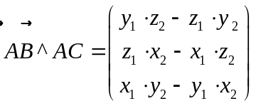

Le vecteur a pour coordonnées (x1, y1, z1) et 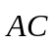a pour coordonnées (x2, y2, z2).

4. Résultats obtenus dans l’espace

Voici un aplet JAVA vous permettant de modifier à loisir les vecteurs vert et noir et observer les répercussions sur le produit vectoriel.
Cliquez sur une flèche avec le bouton gauche de la souris et glissez-la pour observer les modifications.
Vous pouvez aussi modifier l’orientation du plan dans l’espace en cliquant dessus.

